应用伦理学课堂活动内容

饮食中的伦理问题调研报告

引言

在中国，一直流传着所谓的九大残忍菜肴九大残忍菜肴第二名被称作三吱声，所谓三吱声，刚出生的小老鼠（活的）一盘，调料一盘。食用者用筷子夹住活老鼠，老鼠会“吱儿”的叫一声，（这是第一吱儿）收到调料里时，鼠又会“吱儿”一声，（这是第二吱儿），当放入食用者口中时，幼鼠发出最后一“吱儿”。这次调研我们从这些出于食用目的残忍的杀害动物的行为入手，探寻当代大学生对于饮食中的伦理道德的观点。调研同样涉及了胎盘食品，昆虫食品等时下热点话题。

调研小组成员

10300720050高大亮

10300720246高楠

11300720054张翔

11300240057陈炜栋

课题主题：

课题主要围绕饮食伦理分为两部分，第一部分为食用目的残杀动物行为的调研。第二部分为为胎盘食品，昆虫食品和极端条件下得食人事件的伦理道德问题的讨论。

课题调研概况：

这次课题调研一共进行了一次问卷调查，一次访谈和一次实地走访。成果体现形式为一份课题调研报告和一份展示用PPT。

课题调研报告的组织：

1课题调研的相关背景

2课题调研中的问卷数据，实地走访收获和访谈概要。为方便论述，在问卷数据的整理后立即附上数据所体现的直接特征。

3深入探讨食用目的的残杀动物行为。主要包括食用者心态，产生这种现象的深层次原因，社会对该现象的普遍舆论倾向和当前制止此类行为的可能措施。

4尝试对社会争论较大的胎盘食品，昆虫食品，极端条件食用人肉的现象进行伦理学层面的分析。

5附上我们的个人调研感想和分工表。

一．相关背景

(一).关于食用目的残忍杀害动物的行为——残忍的饮食

中国历史上有九大残忍饮食。他们是：醉虾、风干鸡、龙须凤爪、活叫驴、烤鸭掌、铁板甲鱼、浇驴肉、三吱声、猴头。

第9名，**醉虾**，故名思义，把活虾放入酒中，没一会儿虾就醉死了（应该说是醉了）。

第8名，**风干鸡** ，以一定的手法速度必须非常快。这是藏菜，大师以极快的速度拔毛、取脏、填调料入鸡腹、缝上、挂于通风处，而此时这只鸡还是活的。

第7名，**龙须凤爪**，所谓龙须，是活鲤鱼的鱼须，而凤爪是活鸡掌下正中的一块精肉。

第6名，**活叫驴**，驴根本不用杀，直接从活驴身上剜肉食用。

第5名，**烤鸭掌**，活鸭放在微热的铁板之上，把涂着调料的铁板加温。活鸭因为热，会在铁板走来走去，到后来就开始跳。最后鸭掌烧好了，鸭子却还活着，切下脚装盘上桌，鸭子做其它用。

第4名，**铁板甲鱼**，将鲜活的甲鱼放在有调料的凉汤中用慢火煨。甲鱼是活的，当水渐渐升温后，甲鱼就会因为热而喝汤，调料自然就进入了甲鱼的体内。渐渐火越来越热，看着锅中甲鱼痛苦的翻滚，举箸之人无不兴奋异常。最后甲鱼熟了时，外面的汤和甲鱼喝下的汤，使甲鱼肉味中都有汤的味道，据说鲜美无比。

第3名，**浇驴肉**，活驴固定好，旁边有烧沸的老汤。食用者指定要吃某一部分，厨师剥下那一块的驴皮，露出鲜肉。用木勺舀沸汤浇那块肉，等浇得肉熟了再割下来，装盘上桌。

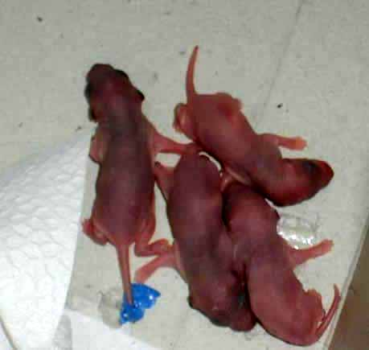

第2名，**三吱声**，刚出生的小老鼠（活的）一盘，调料一盘。食用者用筷子夹住活老鼠，老鼠会“吱儿”的叫一声，（这是第一吱儿）收到调料里时，鼠又会“吱儿”一声，（这是第二吱儿），当放入食用者口中时，鼠发出最后一“吱儿”。

第1名，**猴头**，一个中间挖洞的方桌，几个人围桌而坐，中间的洞并不象火锅或是麻辣烫那么大，正好容一只猴子的头伸出。猴儿的头顶从小洞中伸出，用金属箍住，并且箍的非常紧，用小锤轻轻一敲，头盖骨应声而落。猴的脑部就完全裸露在食客们的面前。这时，有较馋一些的人，已经用汤匙升向红白相间的猴脑，随着桌下垂死猴子一声惨叫，拉开了生食猴脑惨状的序曲。

残忍饮食的起源：其实，在世界各地，都有许多残忍的饮食。多源自古代，例如古代曾经盛极一时几乎征服英国的维京海盗，据说拿人的头颅做酒杯饮酒，并称之为圣杯。可以看出，残忍的饮食来源于人类原始的残忍的天性。而中国上述的残忍菜肴，许多可以从古代刑法中找到类似的做法。例如，烤鸭掌的做法类似于殷纣王的炮烙之刑，活叫驴类似于凌迟之刑，铁板甲鱼类似于烹煮之刑。已经无从考证具体是现有这道菜还是先有这种刑法，但是两者都来源于人类身上的原始野蛮。

这些残忍的饮食今天依然在个别地方存在。但是最有争论的莫过于广东食猫的现象。部分广东人相信猫肉具有滋养强身的效果，冬季常吃煮猫肉。据当地报纸透露，广东冬季每日会消费1万只猫左右，这也激起了一些动物保护组织的愤怒，　2009年中国网上实施的舆论调查显示，有59%的人认为吃猫“不对”，26%的人认为“没有错”。赞成吃猫的人认为，吃什么纯属公民自由。

(二).关于昆虫食品

昆虫食品相对于传统食品的优势非常明显：①昆虫的蛋白质含量，比牛肉、猪肉、鸡、鱼都要高；②含人体必需氨基酸高；③具有保健功能。④比哺乳动物长得快，繁殖率高。⑤最重要的是，昆虫生物量超过其它生物总量的10倍之多，人类食用昆虫可能是人类解决粮食危机的最好办法。昆虫食品的起源时间非常早，中国的少数民族，如傣族即有多种多样的昆虫食品，如"蚁炒鸡蛋”，“萨炸莱”、“知了背肉馅”、”蛐蛐酱“、”芭蕉叶烤蝌蚁“等。现代中国人吃昆虫的就更多了，如天津人喜吃蝗虫，广东人喜吃龙虱，江浙、四川人喜吃蚕蛹，福建人喜吃炸蚯蚓，东北人喜吃蚂蚁、炸金龟子，山东人喜吃蝉若虫，北方人又兴起烹食蝎热。在国外，墨西哥是当今世界昆虫食品之乡，那里可吃到370多种昆虫，有名的墨西哥鱼子酱不是鱼做的，是一种蝇卵做成的。美国和欧洲的昆虫罐头、蜜饯、巧克力等，价值高得惊人。在巴黎的"昆虫餐厅”可以吃到炸苍蝇、蚂蚁狮子头、清炖蛐蛐汤、烤蟑螂、蒸蛆、甲虫馅饼以及蝴蝶、蝉、蚕等昆虫幼虫或蛹制成的昆虫莱100多种。尼泊尔人用布把活的蜜蜂幼虫包起来挤压，将挤出的液体像炒鸡蛋那样炒来吃，泰国人辣椒拌着吃从地下刨出来的水蝽，盐蚂蚁还是泰国流行的休闲食品。哥伦比亚人在戏院里不是嗑瓜子、剥花生，而是吃油炸蚂蚁。喀麦隆人招待贵宾的一份菜是把棕榈蛆加上盐、胡椒和洋葱，放在一个椰子壳里微火煮食，别具风味。柬埔寨的油炸蟋蟀更是滋补养颜的时髦食品；印度尼西亚人爱吃烘烤的蝴蝶；美国1200万人口的得克萨斯州，1989年食用昆虫食品5000万美元。日本用蚯蚓粉研制出营养保健品，美国用蚯蚓肉和牛肉制汉堡包。无怪乎市场分析家认为，昆虫食品的市场前景非常看好。

(三).胎盘食品

《卫生部关于产妇分娩后胎盘处理问题的批复》中规定“产妇分娩后胎盘应当归产妇所有。产妇放弃或者捐献胎盘的，可以由医疗机构进行处置。任何单位和个人不得买卖胎盘。”但是同时，国家食品药品监督管理局批准的胎盘类药品就包括：人胎盘脂多糖注射液、人胎盘组织液、人胎盘冻干因子、胎盘多肽注射液等。其实中国古代即有胎盘入药的做法，例如传统中药紫河车。但是，现在买卖紫河车属于非法行为。一般认为，胎盘食品可以用于保健养颜。一般认为，如果不考虑取源，胎盘素算得上是美容圣品。胎盘多肽的临床应用主要有美容抗衰老，抗突变、抑制肿瘤细胞分裂、抗病毒、抑制病毒复制、调节人体免疫应答、促进创面愈合、骨愈合，消除皱纹和干燥肌、安胎、调经，调节内分泌、催乳、治疗各类妇科炎症和更年期障碍等。然而，2009年的"3·15"晚会曝光"人胎素"的问题。事实上，无论是"人胎素注射液"还是口服或者外用的"人胎素"药品，除了暴利之外，都不能给使用者带来什么实质性的好处。对"人胎素"的信赖，其实来源于传统医疗保健观念中对胎盘的崇拜。吃新鲜的胎盘一般无法被接受，但是百度上搜胎盘，仍有店家在公然叫卖，甚至声称来源均属正规医院。百度知道上有人问如何食用胎盘，而百度文库中如何食用新鲜胎盘，仅仅一个月间，这个文档被浏览131次，下载9次。但是百度知道上问题的回复则是很多人都对提问的人表示了反感。

(四). 骇人听闻的广东食婴事件

在人人网上，有这样一篇日志：

广东三千元的婴儿汤：台商的壮阳胜品。广东的台商，最近流传著一个骇人听闻的进补潮流婴儿汤。花三四千元人民币，就吃到一盅用六七个月大的婴儿炖成的补汤，台商则形容是壮阳胜品。在东莞开工厂的王姓台商，自诩是婴儿汤的常客，几个月大的婴儿，加入巴戟、党参、当归、杞子、姜片，加入鸡肉排骨，炖八小时，很能补气、养血。他一边紧搂身旁十九岁的湖南二奶，一边洋洋自得的说：

“以我六十二岁的年纪，每晚都可来一回（做爱），还不是靠这个。眼见记者满脸狐疑，他自告奋勇，带记者见识见识。” 第一站，他带记者到广东佛山市，找到吃开婴儿汤的餐厅，谁知主理的黎师傅却说：排骨（他们的暗语，指婴儿）不好搞，现货没有，胎盘倒有新鲜的，这东西不能冷冻，新鲜的好。 黎师傅告诉我们，真的要吃那个，有个外地来打工的夫妻，现在怀孕八个多月，由于两胎都女儿，再过几天准备盐水催生，如果又是女儿，到时候就可以吃了。 记者还是半信半疑，调查采访几个星期，还是听的多，没有亲眼见过，以为就此打住，谁知过不了几天，王姓台商来电：东西找到了，天气转冷，有几个朋友正想进补。 他带著记者来到台山，找到了餐厅，负责的高师傅带著我们一众人等，到厨房开眼界。但见那婴尸小小的比猫儿大不了多少，躺在砧板上，五个多月大，有点小。高师傅说著似乎有点歉意。 高师傅说女婴尸是朋友从乡下找来的，他不肯透露这女婴的搜购价，只说价钱是依据月份大小，死胎活胎而定。 王姓台商亦说，吃这一盅要三千五百元人民币，其他细节，他不理了。记者听他们在聊，流产或堕胎的死胎，中介人就包给产婆几百块红包，若是接近足月引产的活胎，则要付两千元红包给女婴的父母，当是收养；至于婴儿交到餐厅时，都已死亡，之前是死是活，已无从细考了。 这顿补汤记者无胆一尝，经厨房一役，久久无法吃东西，佯装不适离去。

　　　　初看此则新闻，任何人都会有所怀疑，但是随后文章所附照片另足以所有人恶心震惊。（此处就不附照片了）。无论真相是什么，这样骇人听闻的事件必须立刻停止，残害婴儿的所有参与者都必须接受法律的严惩。

二、实践记录和结果分析

(一)问卷调查

问卷内容如下：

应用伦理学课堂调研项目问卷

饮食中的伦理问题

年级___________ 性别________

本份问卷是关于饮食道德的。你知道吗？在中国，我们号称九大残忍的饮食：醉虾、风干鸡、龙须凤爪、活叫驴、烤鸭掌、铁板甲鱼、浇驴肉、三吱声、猴头。 所谓三吱声，刚出生的小老鼠（活的）一盘，调料一盘。食用者用筷子夹住活老鼠，老鼠会“吱儿”的叫一声，（这是第一吱儿）收到调料里时，鼠又会“吱儿”一声，（这是第二吱儿），当放入食用者口中时，鼠发出最后一“吱儿”。

**（1）你是否想尝试上述菜肴？如果是，那又是出于什么原因呢？**

A 从未想尝试过

B感觉很新鲜，尝试也许会让我们增长见识

C认为上述菜肴只是普通菜肴的一种，无所谓残忍

D刺激的心理体验

**（2）你如何看待有一部分人喜欢问卷开头所述的食品？**

A他们食用此类食品的行为绝对不可以接受

B难以理解他们的心理。

C可以理解他们的心理

D无所谓。

**（3）你可以在多大程度上接受肉类食品？**

A我是素食主义者

B肉类食品的来源必须是人道饲养宰杀的牲畜禽类。

C 只要宰杀烹饪过程不是非常残忍即可

D都可以接受。

**（4）世界各发达国家均已对动物福利立法，其中明文禁止虐待动物。我国迄今为止只有野生动物保护法，没有系统的保护动物权益的法律。对此，你持何种观点？**

A我国应该尽快立法，保护动物在世界上平等生存的权力。

B我国在人权保护、公民社会保障方面仍存在较大问题，现在讨论动物福利，为时过早。

C吃怎么样被处理或烹饪的动物纯属公民自由。

D食用或制作不人道的食品应该被舆论所谴责，是不道德的，但应该不构成违法。

**（5）如果你认为这些残忍的食品伤害了社会公众权益，请问你认为他为什么会对公众权益造成危害？（可多选）**

A残忍的食用和烹饪方式，违背了人类博爱、仁善的社会道德

B残忍的对待动物方式，容易传染病态极端的心理。

C动物是我们的朋友，残害动物最终会使人类受到大自然的惩罚。

D对公众权益不造成任何损害。

**（6）你认为谁应当为目前仍有上述残忍菜肴在部分地区被摆上餐桌负责？（可多选）**

A饭店老板，为盈利不择手段

B厨师，他们有权拒绝以此为生。

C食客，有需求才有市场

D整个社会，正是因为缺乏社会足够的关注才会让这种野蛮行为继续存在。

**（7）据调查，每月有3万只猫被运往广东，这些猫大多数都是流浪猫，从各地抓来后，集中从上海运往广东，然后被以各种残忍的方式宰杀后吃掉。你为什么会有这种现象出现？（可多选）**

A人们的生活水平提高，尝鲜心理。

B人们的生活压力大，寻找刺激

C社会扭曲的价值观

D社会成员平均受教育程度还不够高。

**（8）残忍的饮食发展到极致，中国社会曾经发生过骇人听闻的食婴事件。食用者的目的主要是保健和养颜，对此，你的看法是：（可多选）**

A食婴者的食婴理由完全不可以接受

B食婴者的行为任何理由都不可以接受

C所有相关人员都必须受到法律的惩罚，个别人员可以以谋杀罪论处。

D媒体应当进行充分的曝光，可以公布所有食用者的身份，对其形成巨大的舆论的压力。

**（9）你认为，最有效的制止类似残忍的饮食被搬上餐桌的做法是：（可多选）**

A呼吁政府加快立法

B进行广泛的媒体监督

C发动志愿者，制止类似行为

D培养健康文明的社会风气，。

有一些食品是否可以食用还是存在较大争议的，譬如说，人胎盘食品或药品、昆虫食品、甚至包括当食品严重短缺时的人肉。

**（10）百度一下胎盘食品，会发现至少上百家网站在叫卖人体胎盘，有的甚至承诺是新鲜胎盘，或是正规医院来源。而卫生部早在2005年就明文规定，产妇分娩后胎盘应当归产妇所有；产妇放弃或者捐献胎盘的，可以由医疗机构进行处置；任何单位和个人不得买卖胎盘。然而同时，国家食品药品监督管理局批准的胎盘类药品就包括：人胎盘脂多糖注射液、人胎盘组织液、人胎盘冻干因子、胎盘多肽注射液等。请问你如何看待胎盘食品和药品：**

A不接受任何形式的人体胎盘食品和药品

B觉得为所谓的美容或保健使用胎盘制品令人恶心，但仍然认可法律所规定的允许的胎盘类药品

C不能接受直接食用胎盘，但是完全可以接受法律批准的胎盘药品。

D完全可以接受任何胎盘药品。

**（11）昆虫生物量超过其它生物总量的10倍之多，是一顶潜力巨大的可更新的自然资源。有专家认为，21世纪，昆虫食品将成为人类食物的重要组成部分。请问你如何看待昆虫食品：**

A 恐惧恶心

B 想尝试，视尝试情况而定

C 无所谓，只是一种食品而已。

D 喜欢昆虫食品

**（12）在第二次世界大战中，香港沦陷后食物及其短缺，很多人吃被日军杀死的死人肉，甚至有些濒死的活人也杀了充饥。人肉包子一度在香港参观成为公开的秘密。二战结束后，香港人口减少一半以上。人类历史上还有很多这样的悲剧。你如何看待呢？（多选）**

A任何情况下，食人是不可原谅的罪恶

B 为生存所迫的人们的行为可以理解

C只要被吃的人是自然死亡，活着的人有权尽最大可能生存下去。

D 在捍卫自己生命的问题上，人们有权不惜食人来换取生存。

问卷调查的结果统计如下：

a.大一学生（计下发50份问卷，回收50份。）：

|  |  |  |  |  |
| --- | --- | --- | --- | --- |
| 题号\选项 | A | B | C | D |
| 1 | 35 | 10 | 3 | 2 |
| 2 | 3 | 17 | 28 | 2 |
| 3 | 1 | 19 | 25 | 5 |
| 4 | 19 | 16 | 3 | 12 |
| 5 | 37 | 29 | 22 | 7 |
| 6 | 20 | 4 | 35 | 34 |
| 7 | 23 | 12 | 25 | 18 |
| 8 | 40 | 37 | 26 | 19 |
| 9 | 34 | 29 | 14 | 40 |
| 10 | 21 | 12 | 17 | 2 |
| 11 | 17 | 10 | 21 | 2 |
| 12 | 15 | 22 | 23 | 8 |

b.大二学生（男生）计下发25份问卷，回收25份

|  |  |  |  |  |
| --- | --- | --- | --- | --- |
| 题号\选项 | A | B | C | D |
| 1 | 23 | 1 | 1 |  |
| 2 | 3 | 4 | 16 | 2 |
| 3 |  | 7 | 15 | 3 |
| 4 | 1 | 14 | 1 | 9 |
| 5 | 22 | 16 | 6 | 2 |
| 6 | 19 | 12 | 17 | 17 |
| 7 | 10 | 9 | 13 | 33 |
| 8 | 22 | 24 | 24 | 10 |
| 9 | 19 | 11 | 11 | 6 |
| 10 | 1 | 19 | 5 |  |
| 11 | 9 | 1 | 15 |  |
| 12 | 18 | 9 | 2 | 1 |

c.大二学生（女生）

计下发问卷25份，回收25份

|  |  |  |  |  |
| --- | --- | --- | --- | --- |
| 题号\选项 | A | B | C | D |
| 1 | 22 | 1 | 2 |  |
| 2 | 1 | 16 | 5 | 3 |
| 3 |  | 7 | 15 | 3 |
| 4 | 14 | 5 |  | 6 |
| 5 | 19 | 15 | 13 | 1 |
| 6 | 11 | 3 | 15 | 22 |
| 7 | 9 | 3 | 15 | 8 |
| 8 | 6 | 12 | 8 | 6 |
| 9 | 11 | 3 | 9 | 12 |
| 10 | 6 | 3 | 14 | 2 |
| 11 | 15 | 2 | 6 | 2 |
| 12 | 13 | 15 | 7 |  |

分题结果如下：

**（1）你是否想尝试上述菜肴？如果是，那又是出于什么原因呢？**

A 从未想尝试过

B感觉很新鲜，尝试也许会让我们增长见识

C认为上述菜肴只是普通菜肴的一种，无所谓残忍

D刺激的心理体验

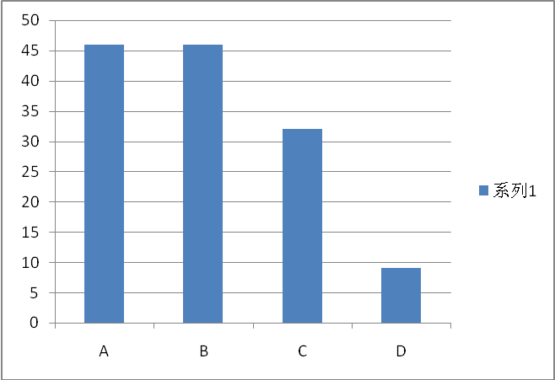

第一题设计的目的是研究社会对食用目的虐杀动物的主流看法。结果显示，大多数人并不接受这种食品，另有12%的人想尝试的目的主要是出于新鲜。真正并不是处于尝试目的接受此类食品的人仅占8%

**（2）你如何看待有一部分人喜欢问卷开头所述的食品？**

A他们食用此类食品的行为绝对不可以接受

B难以理解他们的心理。

C可以理解他们的心理

D无所谓。

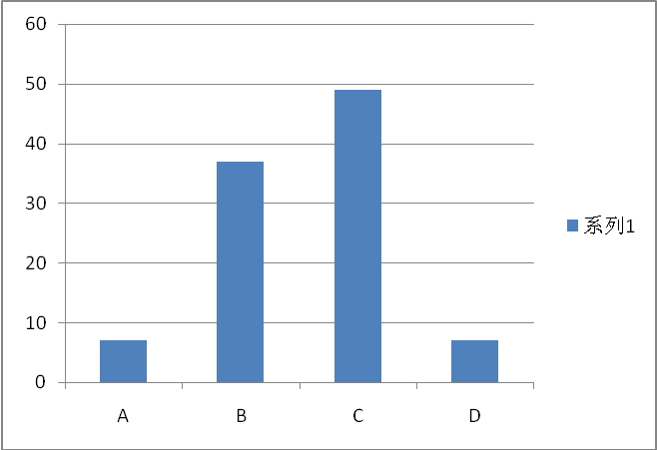

设计题目的目的是调研他们对别人食用此类食品的接受度。调查发现86%的人集中在可以接受和难以接受的程度内，而不是完全不可以接受。

**（3）你可以在多大程度上接受肉类食品？**

A我是素食主义者

B肉类食品的来源必须是人道饲养宰杀的牲畜禽类。

C 只要宰杀烹饪过程不是非常残忍即可

D都可以接受。

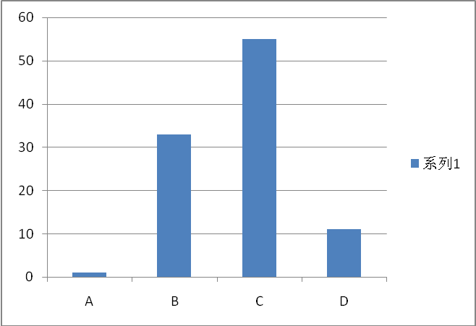

设计题目的目的是继续度量被调查者对于食品的伦理看法。大多数人的选择B\C进一步表示大多数人的态度是不喜欢同时并不绝对反对。

**（4）世界各发达国家均已对动物福利立法，其中明文禁止虐待动物。我国迄今为止只有野生动物保护法，没有系统的保护动物权益的法律。对此，你持何种观点？**

A我国应该尽快立法，保护动物在世界上平等生存的权力。

B我国在人权保护、公民社会保障方面仍存在较大问题，现在讨论动物福利，为时过早。

C吃怎么样被处理或烹饪的动物纯属公民自由。

D食用或制作不人道的食品应该被舆论所谴责，是不道德的，但应该不构成违法。

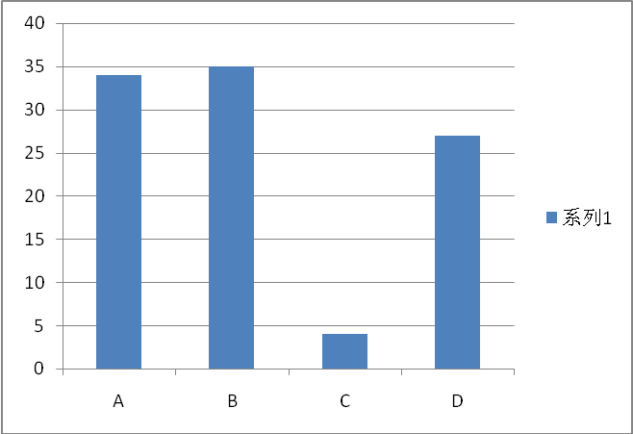

设计此题目的目的是调查受试者的对制止此类行为的看法。很多人选择D在医疗之中，A、B之间存在矛盾且选择的人都非常多，表示现在人们在是先保护动物权利还是人权上有很大分歧。

**（5）如果你认为这些残忍的食品伤害了社会公众权益，请问你认为他为什么会对公众权益造成危害？（可多选）**

A残忍的食用和烹饪方式，违背了人类博爱、仁善的社会道德

B残忍的对待动物方式，容易传染病态极端的心理。

C动物是我们的朋友，残害动物最终会使人类受到大自然的惩罚。

D对公众权益不造成任何损害。

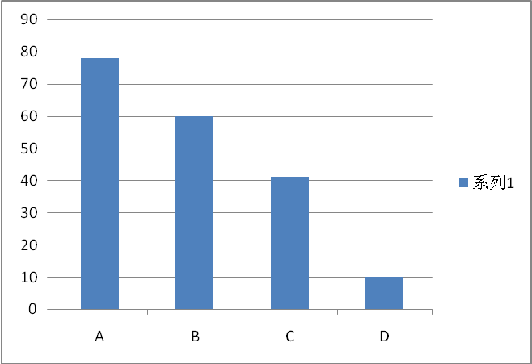

设计题目的目的是进一步调查受试者对食用目的虐杀动物的看法。最多的人选择了A、B两项，而A、B是从人类本位角度来看待此类行为。这也体现了目前社会中更多重视人类权益的特点。也为我们提出了一个伦理学命题：合理等于对人类有益？

**（6）你认为谁应当为目前仍有上述残忍菜肴在部分地区被摆上餐桌负责？（可多选）**

A饭店老板，为盈利不择手段

B厨师，他们有权拒绝以此为生。

C食客，有需求才有市场

D整个社会，正是因为缺乏社会足够的关注才会让这种野蛮行为继续存在。

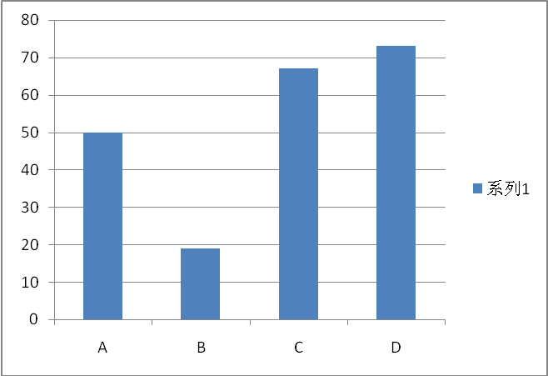

设计目的是进一步调查公众对食用目的残杀动物的看法，选择B的人最少，显示出复旦学子对于仅以此谋生的弱势群体的宽容。选D得最多，显示出受试者对社会，对自我的反省。

**（7）据调查，每月有3万只猫被运往广东，这些猫大多数都是流浪猫，从各地抓来后，集中从上海运往广东，然后被以各种残忍的方式宰杀后吃掉。你为什么会有这种现象出现？（可多选）**

A人们的生活水平提高，尝鲜心理。

B人们的生活压力大，寻找刺激

C社会扭曲的价值观

D社会成员平均受教育程度还不够高。

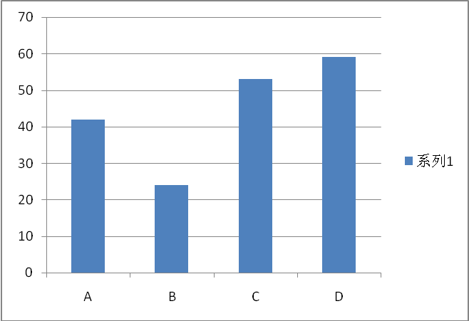

调查公众对产生此类现象原因的看法，选择C、D的人较多，即大多数人都认为当前社会的价值观存在问题，而提及教育程度不够高也是原因之一表明了被调查人的乐观，因为国民的受教育水平在可预见的年代里一定会有稳定的提高。值得一提的是，有广东同学提及了食猫是广东人传统的问题。在我们后续的探讨里，将着重讨论这一问题。

**（8）残忍的饮食发展到极致，中国社会曾经发生过骇人听闻的食婴事件。食用者的目的主要是保健和养颜，对此，你的看法是：（可多选）**

A食婴者的食婴理由完全不可以接受

B食婴者的行为任何理由都不可以接受

C所有相关人员都必须受到法律的惩罚，个别人员可以以谋杀罪论处。

D媒体应当进行充分的曝光，可以公布所有食用者的身份，对其形成巨大的舆论的压力。

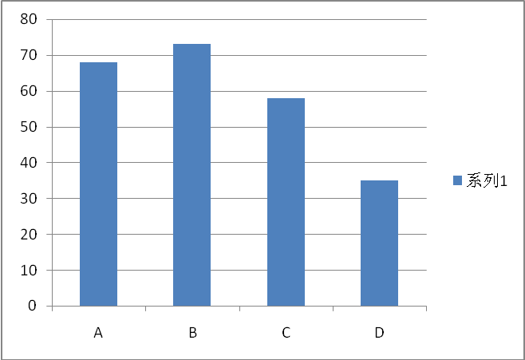

本题意在测量公众对于极端残忍事件的看法，超过半数的人赞成对食婴者施以极刑，表示了公众对此类事件的零容忍。赞成媒体监督的人最少，对中国的舆论环境其实表示了怀疑。本题很多女生给出的答案是ABCD，表示其容忍度更低。

**（9）你认为，最有效的制止类似残忍的饮食被搬上餐桌的做法是：（可多选）**

A呼吁政府加快立法

B进行广泛的媒体监督

C发动志愿者，制止类似行为

D培养健康文明的社会风气。

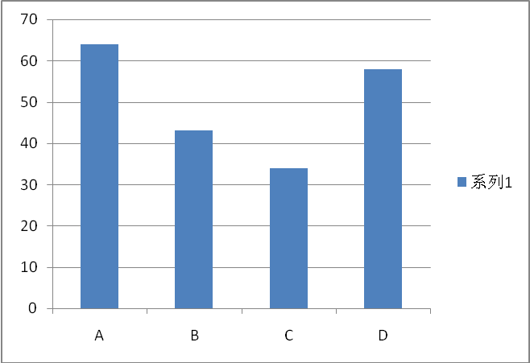

本体主要向向公众征询可能的解决办法。结果是A、D选项的人最多，证明公众对于法律的作用非常肯定，也认为中国目前的社会风气存在一定问题。

有一些食品是否可以食用还是存在较大争议的，譬如说，人胎盘食品或药品、昆虫食品、甚至包括当食品严重短缺时的人肉。

**（10）百度一下胎盘食品，会发现至少上百家网站在叫卖人体胎盘，有的甚至承诺是新鲜胎盘，或是正规医院来源。而卫生部早在2005年就明文规定，产妇分娩后胎盘应当归产妇所有；产妇放弃或者捐献胎盘的，可以由医疗机构进行处置；任何单位和个人不得买卖胎盘。然而同时，国家食品药品监督管理局批准的胎盘类药品就包括：人胎盘脂多糖注射液、人胎盘组织液、人胎盘冻干因子、胎盘多肽注射液等。请问你如何看待胎盘食品和药品：**

A不接受任何形式的人体胎盘食品和药品

B觉得为所谓的美容或保健使用胎盘制品令人恶心，但仍然认可法律所规定的允许的胎盘类药品

C不能接受直接食用胎盘，但是完全可以接受法律批准的胎盘药品。

D完全可以接受任何胎盘药品。

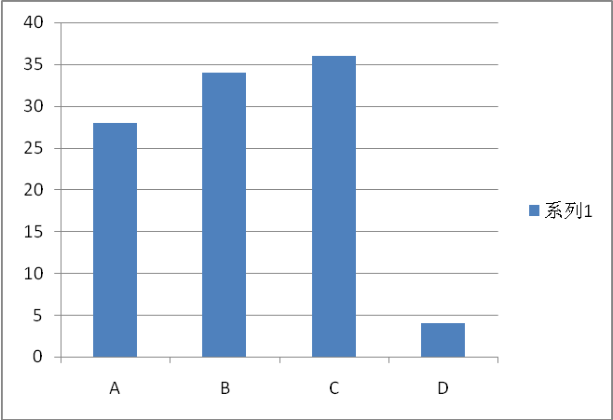

本题旨在测量公众对胎盘食品的看法。选择ABC的人都有很多，表示社会上对该问题存在较大争议。但是大多数人可以容忍法律所规定的胎盘药品。

**（11）昆虫生物量超过其它生物总量的10倍之多，是一顶潜力巨大的可更新的自然资源。有专家认为，21世纪，昆虫食品将成为人类食物的重要组成部分。请问你如何看待昆虫食品：**

A 恐惧恶心

B 想尝试，视尝试情况而定

C 无所谓，只是一种食品而已。

D 喜欢昆虫食品

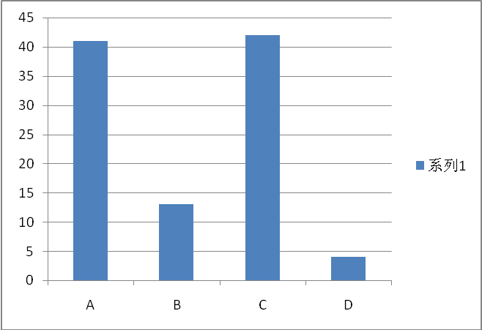

本题旨在测量大家对于昆虫食品的看法。发现答案相当的对立。选择A、C的人数都非常多，表示大家对昆虫食品同样存在争议。比较男生结果和女生结果，意外发现两者存在较大差别，女生认为恶心，而男生多认为其只是一种食品。

**（12）在第二次世界大战中，香港沦陷后食物及其短缺，很多人吃被日军杀死的死人肉，甚至有些濒死的活人也杀了充饥。人肉包子一度在香港参观成为公开的秘密。二战结束后，香港人口减少一半以上。人类历史上还有很多这样的悲剧。你如何看待呢？（多选）**

A任何情况下，食人是不可原谅的罪恶

B 为生存所迫的人们的行为可以理解

C只要被吃的人是自然死亡，活着的人有权尽最大可能生存下去。

D 在捍卫自己生命的问题上，人们有权不惜食人来换取生存。



本题旨在调查大家对于极端条件下得食人的看法。在人类历史上该问题一直存在较大争议，在这次调查里，有超过半数的人认为活人有权以食人方式生存。

(二). 实地调研记录

在百度上输入，虫子食品，上海，几经寻找，我们锁定了两家有昆虫食品售卖的餐厅。为实际了解昆虫食品的社会情况，我们决定现场走访。

调研时间：2011年11月26日

调研人员：高大亮，陈炜栋。

调研地点：上海傣家村大酒店，静安区澳门路159号

古觅纳餐馆，静安区安远路739号

调研经过：

26日晚四点，我们从复旦大学准时出发。之所以选择这样的时间，是预计可以在上述两个餐馆吃一顿晚饭。但是，出于种种原因（详情可见感想），我们在晚七点左右才抵达傣家村大酒店。当时天已经完全暗了，外面非常的冷，这家酒店所在的地方虽在市区，却显得要脏乱差许多。

第一眼看到这家酒店，第一感觉是这是一家“大”酒店，却没有想象中大酒店该有的样子。我们首先发现了这家酒店的一个特质：这是一家“旅行酒店”，即专门为旅行社组团来上海游玩的人提供饮食的酒店。在不大的院子里停的满满的大巴车，进门后居然首先是一个纪念品商店。如果还有什么证据的话，就是我们进门后，没有人来招待。进来的客人也都是一队一队的。我们这样的散客混迹其中，显然无法发现。无奈下，我们只得自己去前台要了菜谱。

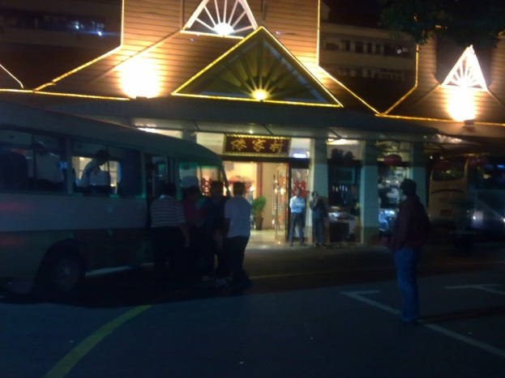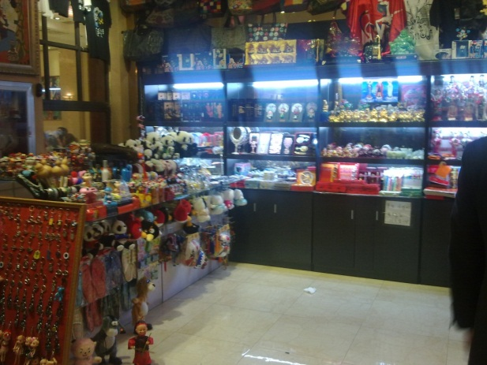

拿过菜谱后，我们发现了这家店面的第二格特质：贵。随便什么菜价格在五十元以上。也许这是一个旅行酒店的常见特点，虚高的物价会诱导旅行团里的游客物有所值，同时也可以使游客一不小心多花了很多冤枉钱。

这家店面还有明显的第三个特点，就是云南特色。在查阅资料时我们已经知道，中国虫子菜的起源便在云南。

我们来这的主题是昆虫食品，我们马上寻找，结果，在菜单里只有一道昆虫食品，也就是下图所示这一道。售价386.00元。是四拼盘。我们表示我们承担不起如此高昂的价格，要求饭店只做四分之一，但是饭店晾了我们一会后对我们说，食材找不到。服务员小姐对我们说，平时没有什么人点这道菜。我们环顾四周，果然所有的桌子上都没有虫子菜。从菜单上我们发现，事实上，这家餐馆的主营菜肴是普通的云南菜，主要的卖点还有傣族表演等，迎合旅游者心态，虫子菜实际上并不是这家餐馆的主打招牌。

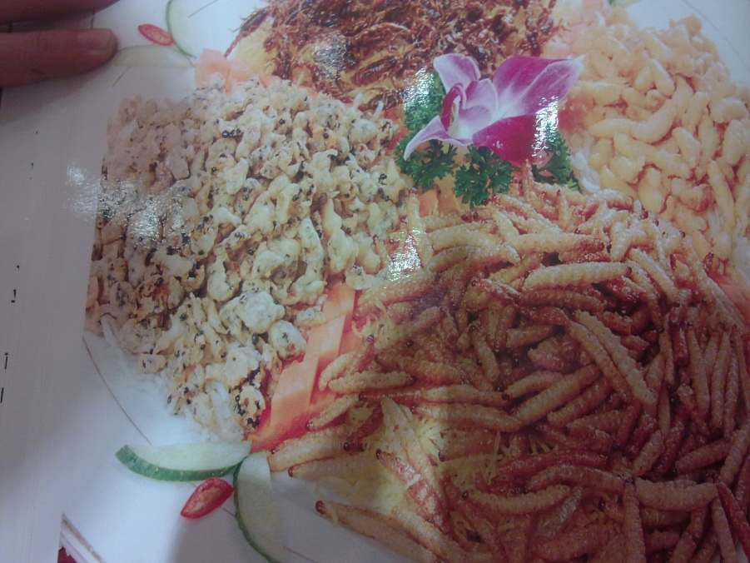

在这种情况下，我们前往第二家餐馆。我们决定徒步前往。在经过若干次迷路的长途步行后，我们找到了我们在网上查到的那家古觅纳餐馆，这家餐馆是如此的不起眼以至于我们在它旁边找了好久都没有发现。幸亏门牌号帮到了我们。但是在周围住户的确认下，我们确定这家店面早在去年就已经关门大吉。我们走访四周希望发现对其有印象的市民，但大多数人尽管常住在这里，却表示从没有进去就果餐，更多人则表示完全没印象。

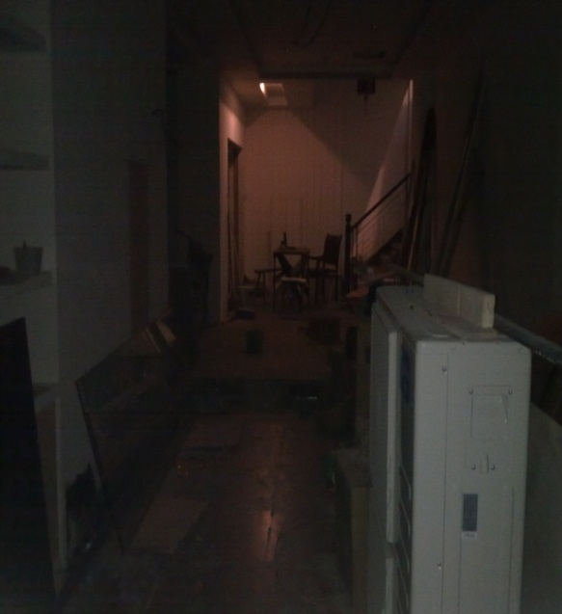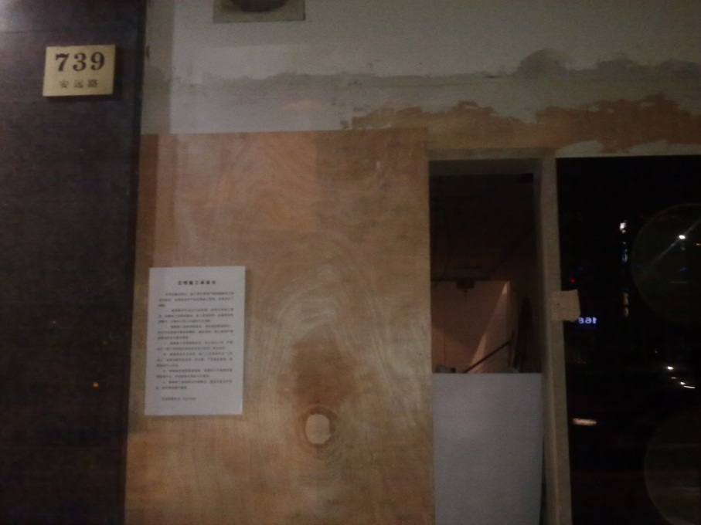

这里面大门紧锁，依稀看的出使一家餐馆。门口贴着施工通知。店内还隐约看的出曾经是一家餐馆。没有办法，我们只得先回去。我们这次历时近六个小时的调研就此结束。

附录：网上的商家信息：

傣家村大酒店：只有丁丁网收录了这家酒店，评分有3分（5分满分）。人均消费为80-100元。在点评中，不少人认为这种地方这有旅游团才会过去。

古觅纳：云南风味餐馆，曾在上海地方电视台上得到过推荐，名称来源为傣族语，大概是妹子的意思。各点评网站的得分是4分（5分满分），点评中的人均消费在50-70元之间。有云南歌舞表演。在点评中可以发现，许多人却是非常喜欢里面的云南菜。在其关门后，还有顾客对他的关门表示了惋惜。

一周后，出于不甘，我又来到了这家餐馆附近的地区，希望可以找到周围的人对这家餐馆的印象。也许是我在最近小区的门口频繁拦人引起了保安的注意，他答应我做一个简短的访谈。

（三）、访谈记录

时间 2011年12月4日

地点 安远路梅山新苑小区门口下午四点。

被访谈人 小区保安，一位中年男子

（我说明来意，出于调研需要要调查古觅纳参观的情况，他表示会把他知道的告诉我。）

问：古觅纳餐馆是一家虫子店吗？

答：有吃虫子的，但是一家云南菜馆。吃虫子的都是去尝鲜的。

问：什么时候开业的？

答：有三四年了把，去年停业的。

问：那有什么特色呢？

答：就是店面装修有云南风味，服务员也穿着民族，还有就是我记得有榻榻米吧，在那喊上面吃饭。

问：您觉得为什么会关门呢？

答：价格偏贵吧，作为这么一家小店。人一直也不多。其实关门也是一夜之间的事情，那家店突然就贴出店面急转，（现在还贴着呢），然后就再也没开过门。

问：您对这家店有什么看法呢？

答：我记得，一是贵，二是酸。对了，里面的虫子还是应该尝试一下的。

问：您吃过虫子？有什么感觉？

答：能有什么感觉，开始是有点恶心，但是点这种菜的人吃吃都会习惯。就是虫子菜特别的贵。

问：您有没有问过问什么这么贵？

答：服务员说，虫子不好搞。

问：虫子不好搞？

答：他说他们的虫子都是从云南运来的。

问：点虫子菜的人多吗？

答：不知道。我只是刚开业的时候吃过一次。后来也没见有人点虫子吃，她家的云南菜在附近还是吸引了很多人的。

我：谢谢您的配合。

（四）、走访和访谈收获

走访和访谈是围绕昆虫食品展开的。在访谈中，一个问题浮出水面，尽管在网上对昆虫食品有非常多得好评，但是在百度上搜到的两家店面，傣家村是以旅游客源为主，主要卖点是云南民族特色，虫子菜并不是其主打招牌。而面向市民的古觅纳最终难逃关门大吉的命运。在网上所售卖的大多数虫子食品亦不过是声称来源为虫子的保健品。调查的最明显结果就是昆虫食品叫好不叫座。就像访谈中所提到的，昆虫食品在我国面临市场接受度低，成本高，市场不规范等诸多问题。也许，我们必须看到，我们原以为可以被时间、形式所轻松改变的人类习惯，事实上在短期内根本无法被扭转。虫子食品的恶心仍然是公众接受它的最大障碍。

三. 从食用目的残杀动物看饮食伦理

当我们走进一家中式餐馆，总可以看到琳琅满目的菜单，有各种做法、不同品种的食物可供我们选择。当我们在品尝这些肉类美食时，有没有考虑过这一道道菜的背后是怎么样的？人杀死动物来获得食物要不要谈道德，讲伦理？本文就残忍饮食中，人类在为了饮食而残忍对待动物的行为进行研究。

残忍饮食的现状

从食材来看，中国菜的选材非常丰富，几乎所有能吃的东西，都可以做为中国菜的食材。中国名菜常选择名贵的食材，如燕窝、鱼翅、熊掌、鹿尾、虎骨、猴脑等。家庭菜肴中的大都称鱼虾肉为好菜，鱼有胖头鱼、鲫鱼、带鱼、草鱼、黑鱼、鲈鱼、鲑鱼等等，虾有对虾、明虾、基围虾、琵琶虾、龙虾、青虾等等，肉有猪肉、牛肉、羊肉、狗肉、兔肉等等。

有些人认为只要食物有营养，就可以食用它们，而肉类等名贵食材更是受到他们的追捧。尤其是鱼翅，它已经成为富有的象征，经常出现在最顶级中华料理中，备受富人的青睐。有些人则认为人类放肆地繁殖、食用各种生物是不道德的，不仅会给动物带来痛苦，而且还会对生物链以及环境造成影响。

在我们的调查问卷中，只有1%的同学是素食主义者。

从食材的获取方式来看，主要途径有大型企业的集中饲养、个体农户的养殖、野生动物。其中工厂化农场是将科技施于食品身上的结果。工厂化养殖方式的特点就是成本低，相比其他生产方式，这种方式能使肉类普及一般家庭。[1]但是，工厂化农场往往是不人道的。例如，鸡被圈养在非常拥挤的谷仓里或干脆被关在笼子里，奶牛在饲养场里被催肥，猪被圈养在狭小的猪栏里。[2]有些工厂在鸡刚出生的时候就打断它们的腿，以便于管理。有些工厂在屠宰时，把没有死去的牛倒挂在钩子上，让它们流血致死。甚至有些工厂为了利益，采取转基因手段，让一只鸡长出了6个翅膀。有更多的内幕不为人所致。

在我们的调查问卷中，有67%的男生认为“宰杀烹饪过程不是非常残忍即可”接受肉类，相比下64%的女生认为饲养和处理过程必须是人道的。

从食物的做法与吃法来看，中国菜的做法、吃法花样繁多，被人熟知的有凉拌、炒、蒸、煮、煎、炸、焖、炖、煨、烧等几十种。还有一些不为人熟知且残忍的，比如：将大豆腐块和活的泥鳅同时放入锅内，加水，将锅置于火上加热，水温逐渐升高后，不能忍受高温的泥鳅便钻入豆腐之中，食客们很高雅地称之为“金屋藏娇”。[3]

有些人认为这些“奇特”的做法与吃法才是我们饮食文化之精华，应该继续传承下去。有些人则持否定态度。

在我们的调查问卷中，有80%的同学“从未想尝试过”上述残忍的方法，只有6%的同学认为“只是普通的做法，无所谓残忍”。

(二)．中国传统饮食观念

明代有学者谈到吃动物肉时提出：“天生万物，大概以有益于人者为贵。”[4]那时，人们认为我们只可以吃那些对人类无用的动物。当某些动物特别多，超出了人类所需要的量时，人们就会食用它们以获取食物。所以说，人类食用自己饲养的动物是道德的。

清代有一名才子，他的观点是应该多吃鱼少吃肉。因为鱼籽的数量很多，不容易灭绝，但是牛这样的动物一胎的数量有限，所以要少吃。当时就已经从物种保存的角度来思考了。总结为越是珍稀动物，其生命的价值越高，越不能充作食物。

还比如：考虑动物与人的相近性，高级动物，例如属于灵长类动物的猴子是绝对吃不得。

当时的社会环境相比现在更为简单，获取食物的途径也较少。从理论角度上来说，古代中国的饮食原则是可取的。但是由于人们普遍受教育程度低，有些人不懂得原则。肆意捕食，残忍的屠杀和食用。变态的做法让我们不由联想到中国古代酷刑。

酷刑的产生与帝王专制的思想体系、政治制度有直接的关系。君主的权力过于集中，导致内心的扭曲，开始胡作非为，肆意施暴。在专制政权的统治下，法律形同虚设，有些时候酷刑甚至没有起到惩罚的作用。当这种心理在人们的心中根深蒂固后，由于受教育水平的限制，变态心理在人民中蔓延出来，人类的兽性在酷刑里被展现得淋漓尽致。人们开始享受在观看别人被行刑时自己所拥有的快感。有了这种心理后，在对待动物时，也会采用虐待动物的方式去获得快感，从而有了古代“奇特”的饮食方法。

还有一种情况，及传统如此。例如广东食猫的例子中，蛇和猫合做的一道菜，美其名曰“龙虎斗”，这“龙虎斗”始于清朝同治年间，迄今业已一百四十年了。实际上猫并没有灭绝的风险，而这种文化反而日渐消失。我们也许可以问，当全世界都把猫作为宠物而禁止食用，是否广东省有权保持自己的习惯和看法？

. 西方社会的饮食观念

古罗马时期，人们认为，非人类存在物的存在是为了服务于人类，并不存在宽广的伦共同体。[5]基督教发展成熟后，人们认为食物是上帝赐予我们的，我们要报以感恩和怜悯之心对待动物。近代，康德认为只有人类是理性的动物，人才有资格获得道德关怀。动物只是一种工具，我们不对它们有任何的直接义务。可见，西方社会在当时还是没有认清人与动物的关系。

英国的杰罗米•边沁是近代西方第一个自觉而又明确地把道德关怀运用到动物身上去的功利主义伦理学家。他说：“我们已经开始关心奴隶的生存状态；我们得把改善所有那些给我们提供劳力和满足我们需要的动物的生存状况作为道德进步的最后阶段。”[6]19世纪的亨利·塞尔特将英国扩展伦理共同体的思想推到了顶峰。解放动物运动的萌芽开始展现。

此后辛格成为了动物伦理学的影响者。他在《动物解放》中提到的：“如果以一种导致痛苦的方式来对待人（包括没有认知能力的婴儿和功能不健全的成人）在道德上是错误的那么以同样的方式来对待动物也是错误的。”作为一个功利主义者，他认为人和动物应该是平等的。我们可以看到，辛格对生态伦理的认识已经到了一个很高的层次。现在世界各发达国家均已对动物福利立法，其中明文禁止虐待动物。

西方的历史较我们的更短，但是发展的速度更快。西方社会对饮食的观念一开始也是残忍的，但是经过了几个关键时期，那些先驱者成功转变了人们的心理。他们观念的变化值得我们去借鉴。

(四)．分析与应对

现在，残忍的饮食依然存在。据调查，每月有3万只猫被运往广东，这些猫大多数都是流浪猫，从各地抓来后，集中从上海运往广东，然后被以各种残忍的方式宰杀后吃掉。为什么在现代社会还会这样大规模的残忍行为？

原因一：社会重视不足，缺少舆论的监管。经济和政治一直是人们最关心的话题，人们只在乎怎样能让自己的利益最大化，很少有人关心动物的权益。媒体作为舆论的导向标，应该起到维护公共权益的作用。调查中的绝大多数认为残忍的饮食违背了人类博爱、仁慈的社会准则，是中国的一种耻辱。这种饮食方式还会影响青少年的健康成长，如果媒体不加以制止，心理扭曲的人会越来越多。

原因二：传统思维观念根深蒂固。过分注重生存的需要而忽略了精神的需要，还是把动物当作一种人类的工具来使用，对残忍的杀害无动于衷。道德观和伦理观不成熟，法律意识淡薄，科学知识不足。无法用科学和法律来自律，也不能靠伦理的标准去判断残杀动物的对错。人们活在一个低层次的世界里，缺乏理性和批判思维。

原因三：权益的忽视。经济的发展迅猛，为了生活，不同阶级的人民都想有更多的钱，更多的享受。忽视了自己权益的保护，对生物的责任感就更低了。在调查问卷中，41%同学认为中国现在谈论动物保护法还为时过早，先要加强人权意识的培养。

原因四：商家过于追求利益。从食品供应商到餐厅的老板再到厨师和食客，每个人都希望自己有一个最好的价格和一个最低的成本。在细节方面就做的很差，对动物的状况就毫不关心了。

原因五：司法不够完善。英国早在1822年即通过反虐待动物法。世界上通过类似法案的国家已经达到一百多个。而我国，禁止虐待动物的法律条文仅仅散见于渔业法、动物保护法等法律中。国外在宰杀畜牧动物时，一般都是一头动物进入屠宰房后立即阻断，在一个单独的空间用高压电快速击中动物的致命部位，使动物在很短时间内失去知觉，再进行宰杀。而我们现在的屠宰流程是让动物排着队走进宰杀场，动物能够看到自己的同伴惨叫、流血，被分割。在2010年两会上，我国的反虐待动物法也被提上立法日程。吃猫吃狗将被处以最高五千元的罚款。

我认为，要在媒体上大力宣传保护动物的思想，对有残忍对待动物的行为要在媒体上曝光并严厉批评。使社会上对虐待动物产生厌恶的心理，同时，在家庭和学校的教育里，给孩子灌输更多的道德和伦理知识，懂得爱护小动物。对古代的残忍吃法要加以法律上的禁止，建立多个动物保护协会并由政府监督运作情况。

(五)．总结

在看到美食的同时，我们也要看到美食背后残忍的杀虐和社会的漠视。食品伦理需要更多人的关注和伦理学工作者的努力。

参考文章

论不必要的痛苦——对待动物的道德原则 J．M．迪特勒

中国的食品伦理高成鸢

三、昆虫食品，胎盘食品和食人现象的伦理学分析

昆虫食品

**昆虫含有十分丰富的营养物质，其中包括有机物质：蛋白质、脂肪、碳水化合物等，还有大量人体所需的游离氨基酸和维生素。据分析，每100毫升人的血浆，含有游离氨基酸24.4-34.4毫克，而每100毫升昆虫的血液中，含有游离氨基酸高达293.3-2430.l毫克，高出人血十几甚至几十倍。[7]**

昆虫食品虽然有这么多的优点。目前的昆虫食品还不能被人们广为接受（从实地考察地点虫子餐厅“古觅那”不能生存也可以侧面体现）。思考其原因，我想，主要是昆虫给人的印象比较恶心。

**1885年英国昆虫学家文森特·M·霍特(Vincent M. Holt)就在其著作中发问：我们为何不以昆虫为食？而荷兰瓦赫宁根大学昆虫学教授马塞尔·迪科(Marcel Dicke)也在最近的TED大会中作宣传：昆虫吃起来别具风味，可不亚于红肉白肉。我刚巧得了一回良机，来到伦敦自然历史博物馆一享这昆虫佳宴。正是：不消古今费思量，蠖蚁蛭蛩实难嚼。碎炒黄粉虫(Tenebriomolitor )幼虫和蝼蛄作前餐，主菜是炸蟋蟀配烤黄猄蚁和竹虫，甜点则是炸蚕蛹和巧克力蚂蚁薄饼。**

**就我个人看来，除了前菜的黄粉虫还不错，吃起来有点像“嘎吱脆”，其余味道都不敢恭维，透着一股“霉味”。竹虫和蚕蛹入口仿佛烂了的鱼或者奶酪。嚼着一条蟋蟀腿时我不由得想到这玩意肯定没法流行，而巧克力蚂蚁薄饼的苦味则毁了一块上好的巧克力。言而总之，我实在不会再来一顿这样的昆虫宴。因而霍特问题的答案只在于昆虫实在太难吃。[8]**

上面一则引用则说明了虫子不能够在普通人中流行起来还因为昆虫食品不仅难看而且味道也不是很好。现在吃昆虫的人大多是猎奇，尝鲜。昆虫食品的流行还需要客观环境（人口的增长使人们不得不选择昆虫食品），也需要人们观念的变化（在人的观念中虫子就是恶心的），也有待虫子烹饪技巧的提高。

吃胎盘现象

**很多人相信服用人胎盘能强身健体，甚至抗衰老。不仅民间有吃胎盘大补的传说，中医也用人胎盘入药，名为"紫河车"。中医认为，胎盘性味甘、咸、温，入肺、心、肾经，有补肾益精，益气养血之功。据《本草纲目》引《丹书》："天地之先，阴阳之祖，乾坤之槖籥，铅汞之匡廓，胚胎将兆，九九数足，我则乘而载之，故谓之河车。"通俗的说，古人认为胎儿坐着胎盘这辆小车跨过"天地""阴阳""乾坤"之界降临人世，又因为胎盘焙干后入药呈紫色，所以谓之"紫河车"。[9]**

关于吃胎盘的好处，很多人是持肯定态度的，就连古代重要都把胎盘当做一味药。我本身是没有做过研究的，从众多的资料来看，胎盘的效用肯定是有的。但是，吃胎盘的效用是否遭到不法分子的故意渲染么？我们要保持清醒的头脑，不被流言煽动。

**事实上，无论是"人胎素注射液"还是口服或者外用的"人胎素"药品，除了暴利之外，都不能给使用者带来什么实质性的好处。对"人胎素"的信赖，其实来源于传统医疗保健观念中对胎盘的崇拜。**

**最重要的一点，胎盘虽然貌似"营养丰富"，却也可能带有麻疹、乙肝、艾滋病、梅毒等病毒。胎盘与母体血脉相通，如果孕妇携带某些通过血液传播的病毒或者病原体，那么胎盘也是运载这些病毒和病原体的"河车"。[10]**

通过医院私卖或者其他途径弄来的胎盘，恐怕也难有标准流程来检疫是否带有病毒。为了吃这没什么大用处的"二两烂猪肉"，冒这么大的风险，这实在不值得。除了对食用者健康的危害，而且食用胎盘违反了中国法律，中国《卫生部关于产妇分娩后胎盘处理问题的批复》中规定“产妇分娩后胎盘应当归产妇所有。产妇放弃或者捐献胎盘的，可以由医疗机构进行处置。任何单位和个人不得买卖胎盘。”吃胎盘本身还涉及到一个伦理问题。胎盘是胚胎的产物，胚胎是属于人体，那么这么想，吃胎盘可以算做吃人了！所以我认为，对于吃胎盘这种行为，无论是为健康着想，还是作为一个人的伦理考量，我必须杜绝吃胎盘行为。

历史上出现过吃人的事件。

**（12）在第二次世界大战中，香港沦陷后食物及其短缺，很多人吃被日军杀死的死人肉，甚至有些濒死的活人也杀了充饥。人肉包子一度在香港参观成为公开的秘密。二战结束后，香港人口减少一半以上。人类历史上还有很多这样的悲剧。你如何看待呢？（多选）**

A任何情况下，食人是不可原谅的罪恶

B 为生存所迫的人们的行为可以理解

C只要被吃的人是自然死亡，活着的人有权尽最大可能生存下去。

D 在捍卫自己生命的问题上，人们有权不惜食人来换取生存。

这是我们的问卷的最后一题：

|  |  |  |  |  |
| --- | --- | --- | --- | --- |
| 年级人数\选项 | A | B | C | D |
| (大一50男） | 15 | 22 | 23 | 8 |
| (大二25 男) | 18 | 9 | 2 | 1 |
| (大三 25 女) | 13 | 15 | 7 | 0 |

从我们的问卷反馈的信息来看对于还是有很大数量的人认为为生存计是可以人吃人的。认为不可以原谅的也占很大百分比。我选的是A任何情况下，食人都是不可原谅的的罪恶。我想选择尽可能活下去也是人的基本的，可理解的选择。这是一个让人很痛苦的选择题。我希望，世界一直和平，每个国家，每个公民都有人道主义精神，不让这个选择题真正的出现在现实中！

四、个人感想和项目分工表

高大亮：开始做这个项目的时候，着实舍弃了不少课题，比如说BBS上的相亲文化，社交网络上的虚拟人格问题等等。但是一旦选择了，便没有办法放弃。印象最深的当然是那次调研行动。我们两个人下午四点出发，晚上十一点多回到寝室，中间步行了超过三个小时，当时感觉又冷又饿，夜里的上海原来也显得冷清的可怕，特别是我们冲到古觅纳餐厅却一无所获的时候，终于知道要想发掘真相是多么困难的事情了。这也是第一点收获吧，知其难，第二点收获是发现伦理学的复杂，并不是所有事情都有明确的是或非，譬如广东食猫，随着国家禁止食猫也许争论会逐渐平息，但是问题依旧。禁止食猫的伦理学基础是什么？人类如何选择食物？有没有选择食物的普适原则？个人看法和社会出现矛盾，个人是否必须要服从？当然也找到了一些骇人听闻的事情，譬如食婴事件，令所有人愤怒。伦理学既然存在，就有其责任。第三点收获是组内的团结合作吧。我从来没有找到过如此团结合作的小组。虽然只有四个人，但我们的效率非常令我感动。合作，让我们完成了我们中任何一个人都不能独自办到的事情。

高楠：这是首次做课程的调研，对于我来说还是不小的挑战。最开始是要选定我们的调研题目，我们组的四个成员每个人都给出了自己的想法，随后我把这些想法给了助教，在助教的推荐下，组内经历了短暂的意见不合之后，就统一了我们的调研方向：饮食中的伦理问题。经过我们详细的讨论，最后决定是研究残忍、极端的饮食和昆虫食品这些话题。确定好了方向之后，我们就开始讨论方案。大致上是问卷。实地走访这两个方面。由于我在张江校区，和另外三个组员没办法经常联络，所以就只有上课之前的时间里尽快的确定方案。最后我的任务基本就是参与一部分问卷的设计，回张江发放试卷，以及最后做出展示的PPt。到现在，整个项目算是完成了，不知道算是好还是坏，但是至少自己还是有收获的。首先是关于这个课题。这样的问题以前想过，但是没有仔细地想过，也没有为此查找过什么资料。通过这次的活动，应该说对这个问题有了自己的看法。但是这份问卷我自己并没有做，因为看了很多同学的答案，进而引发了更多的思考，我觉得已经对我的思维构成了干扰，于是就没有做这份问卷。生存需要相互尊重。需要对同一物种的尊重，也需要对于和我们共同生存在这个星球上的其它物种尊重。我们食用他们并没有错，这只是自然界的安排。但是既然他们已经把自己的生命舍弃了，我们就没有必要让他们在死亡之前体验极大的痛苦来满足我们一些非正常的，甚至是病态的需求。其次是关于这个活动的。问卷设计方面，没有设计一道主观题应该是一种遗憾。毕竟一道主观题可以更深刻的了解人们的真实想法。但是限于篇幅，问卷的字数统计已经达到3000字，无法再增加内容了。另外，实地调查没有什么实质性的结果也是一个遗憾，不曾想到店家竟然关门了。再次，没有和其她人很好的交流自己的想法。我觉得做这样一个调研的意义不仅在于做出一个结果交给老师，更重要的是从这样的调结果里自己有什么收获，自己的想法、自己的观念有没有什么改变。

张翔：在复旦的第一个学期快过去了，回想这个短暂的一学期，选课在我心中还历历在目。捧着一本厚厚的选课书开始了我人生第一次选课，憧憬着那些吸引我眼球的课程。应用伦理学就是其中一门又好选又让我感兴趣的课，在中国，伦理这个词语很少在公众面前被谈起，我们对它的了解也极其有限。抱着十分的兴趣，我走进了教室。在课堂上，我们谈及了许多以前不敢谈却不得不谈的问题，我们听老师畅所欲言，我们不禁佩服他广博的知识面。应用伦理学需要我们分小组进行课题研究，这正体现了应用二字的精髓。我们要把上课听到的伦理学知识应用到日常生活中。说起来容易，做起来却很难。课题任务下来的几个礼拜时间里，我才找到了组织。对课题探究一无所知，起步非常困难。我们组的两个学长在我们小组迷茫的时候挺身而出，在讨论中提出了一个很有意义的研究方向——为了获取食物而残忍对待动物。由于我对食品方面有所了解，这次研究的这个主题十分适合我。刚开始，我先找了几部有关食品伦理的纪录片，进一步了解人类残忍对待动物的程度。在此期间，我一次又一次被人类的作为所震惊，对饮食伦理方面也有了自己的认识。经过我们小组第二次讨论，我们把课题划分为几个板块，每个人都有自己的工作。我负责查找有关人虐杀动物时的心理的文献以及寻找虐杀动物与古代酷刑之间的关系。这个阶段，我拓展了自己的知识面，也学习了怎样以伦理学的角度思考。虽然思维的层次有限，但是也受益匪浅。最后，通过我们回收的调查问卷，我也了解到同学对残忍饮食的看法，有了新的认识，发现大多数人和我有同样观点的。在最后阶段撰写论文时，一开始感到无从下手，看过一篇又一篇文献后，终于有了思路，开始了我第一篇论文的写作。其实论文没有我想象的那么难上字数，但是要写出深度来是非常难的。只能感叹自己文学素养太差，阅读量不足。。。经过这次课题研究，我不仅交了三位朋友，了解到社会的阴暗面，普及了生态伦理知识，更让我有了一个更健康的饮食习惯，有了一次难忘的课题研究经历。

陈炜栋：我就简单说一下调研的经过吧。为了对昆虫食品进行更深入的了解，我们组决定11.26到昆虫餐厅去实地考察下。讨论后决定由我（陈炜栋）和高大亮学长去实地考察。第一站“傣家村”（澳门路159号）：过程比较一波三折，大致是这样的。学长因为事先有事，就在目的地附近，于是我一人出发从学校出发，乘十号线海伦路转四号线宝山路转三号线，一路顺风。1个半小时坐到了上海南站。到站后，呼叫学长，猛然发现，我是要到上海站而非上海南站。白白多坐近一个多小时的地铁。等我到达目的地，已经近7点。一路开导航，来到傣家村，餐厅里只有一种虫子菜“虫子拼盘”。看了下菜单标价398元，在餐厅里逛了一圈都没有人点，考虑到经济原因，我们果断往下一站。下一站古觅纳（安远路739号）：傣家村在澳门路，古觅纳在安远路。导航上显示步行半个小时，我和学长都觉得还可以接受，事后想想，我们走了快两个小时。因为路的确比较远，安远路太长了，也因为其中走错了路。千辛万苦，走到了故觅纳，无力地发现，安远路739号已经在拆迁！好吧，万恶的百度，没有及时更新信息。回来的路上，怎么说呢，心里还是比较沮丧的。毕竟忙活了老半天，结果收获几乎没有，只有几张照片，预计的采访也没有弄到。学长说了一个弥补采访的的点子“店虽然关了，但是店长的联系电话还在，可以打电话过去电话采访~”听完之后，被学长深深折服。遇到问题合麻烦，我表现得这么消极。反观学长，和我都空着肚子跑了大半天还能保持乐观。通过参加这次课堂活动，我结识了三个有才华的同学，学长。从高大亮学长（组长）身上学到负责任，乐观等态度。人的成长必须经历一件件历练，我认为这次课堂活动对我来说是一次挺深刻的历练。

分工表：



1. Living a Nightmare：Animal Factories in Michigan
2. Pollan, Omnivor’s Dilemma
3. 饮食伦理，陈曦
4. 随息居饮食谱，王士雄
5. 怀宏，生态伦理——精神资源与哲学基础
6. 纳什，大自然的权利
7. <http://www.huangchongyz.com/new_show.asp?id=150>

   引用自河北蝗虫养殖网
8. 《科学美国人》网站8月29日
9. <http://songshuhui.net/archives/11870>

   科学松鼠会>>吃胎盘？
10. 新京报